ТМ. Аллергии (по Гермине Тенк).
Лечению акупунктурными методами хорошо поддается бронхиальная астма, сенная астма (летний катар), экзема. Очень хорошо применять лазеропунктуру.
Сенную астму (поллиноз) следует начинать лечить перед наступлением сезона. Но даже в апогее экссудативной стадии заболевания применение акупунктуры дает значительное облегчение.
Меридиан:
Yang - Ming = толстая кишка - желудок = главное энергетическое обращение:
Gi 4 (Хэ-гу), Gi 11 (Цюй-чи), Е 36 (Цзу-сань-ли)
Селезенка-поджелудочная железа связана внутренне-внешне с меридианом желудка в точке RP 10 (Сюе-хай).
Легкие - внутренне-внешне связаны с меридианом толстой кишки:
Yintang (Инь-тан) - VG 14 и Р5 (Чи-цзе).
Точки:
Gi 4, Gi 11 = антиаллергический эффект.
Р 5 = можно чередовать с Gi 11, обе точки - это точки Но.
●Yin-tang (Инь-тан) как очень сильно действующая локальная точка, облегчает вдох через нос.
VG 14 = снижает жар. Массировать пока не появится чувство Qi (тепла).
Лечение: 2 -3 сеанса, 2 раза в неделю.
Очень полезно через год перед началом сезона повторить лечение еще один раз.
Если одновременно возникает склонность к аллергическому конъюнктивиту, то для понижения жара следует произвести также иглоукалывание в точке F 3 .
Крапивница:
Зуд успокаивается тотчас, если использовать для лечения сочетание точек:
Gi 11(Цюй-чи), RP 10 и Е 36.
Так как здесь имеет место ситуация Shi, то необходимо сильное седативное воздействие на точки с манипуляцией.
Устранить сильный зуд можно, если воздействовать на точку VB 20(Фэн-чи).
Локальные укусы насекомых с диффузной аллергической отечностью, например, на ступне ноги: достаточно промассировать точки RP 6 и RP 9 на той стороне, где был укус. Опухоль быстро сходит на нет.
Экзема:
Лечить дифференцированно, в зависимости от того, какие части тела подвергнуты экземе.
Верхние конечности: Gi 4, 11, Р 5, Е 36
Нижние конечности: Gi 4, Е 36, RP 6 и VB 31.
Нейродермит:
Части, пораженные нейродермитом, можно обработать с помощью иглы в форме цветка сливы и таким образом легко пустить кровь. Можно легко окружить очаг заболевания снаружи, а также использовать лазеропунктуру.
Бородавки:
Если присмотреться, то они располагаются по одному меридиану. Необходимо ежедневно массировать соседнюю с бородавкой точку, это может делать даже сам ребенок. Бородавка постепенно усыхает и через 8-10 дней исчезает. Например, если бородавка расположена на внутренней поверхности кисти руки, массаж точки
МС 6 (Нэй-гуань) ежедневно в течение 30 сек., если бородавка на ступне - RP 6.

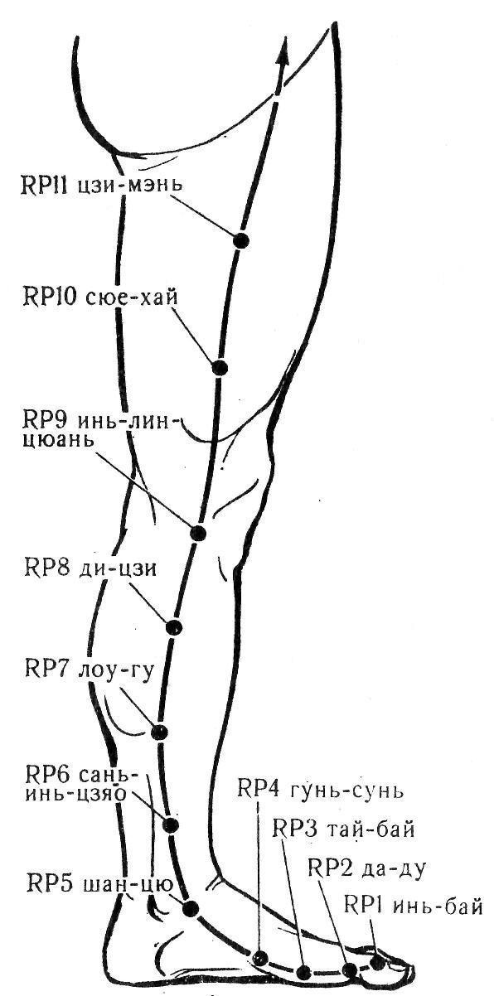

Точки меридиана RP (селезенки-поджелудочной железы).

